|  |  |
| --- | --- |
| ICS | 43.040.10 |
| CCS | |  | | --- | | D:\000000部门项目\09标准化插件开发\程序源代码\StandardEditor_ShanDongKeXieYuan\团标首页面字母T.pngD:\000000部门项目\09标准化插件开发\程序源代码\StandardEditor_ShanDongKeXieYuan\团标首页面字母T后面的反斜杠.png |   点击此处添加CCS号 |

     团体标准

T/CAAMTBXXXX—XXXX

动力电池温控用板式换热器

Plate heat exchangers for temperature control of power batteries

（本草案完成时间：2024.6.21）

2024-XX-XX发布

    -  -  实施

中国汽车工业协会  发布

目次

[前言 III](#_Toc135654163)

[1 范围 1](#_Toc135654164)

[2 规范性引用文件 1](#_Toc135654165)

[3 术语和定义 1](#_Toc135654166)

[4 一般要求 3](#_Toc135654178)

[5 技术要求 3](#_Toc135654189)

[6 试验方法 5](#_Toc135654211)

[7 检验规则 10](#_Toc135654236)

[8 标志、包装、运输及贮存 12](#_Toc135654249)

1. 前言

本文件按照GB/T 1.1—2020《标准化工作导则 第1部分：标准化文件的结构和起草规则》的规定起草。

本文件由中国汽车工业协会车用电机电器电子分会提出。

本文件由中国汽车工业协会归口。

本文件起草单位：江苏超力散热器有限公司、岚图汽车科技有限公司。

本文件主要起草人：冯秀芬、步明磊、陈丹凤、周通、赵祥超、王永强、纪玉兰、袁振阳、吴益凡、纪秀庆。

本文件为首次发布。

请注意本文件的某些内容可能涉及专利。本文件的发布机构不承担识别专利的责任。

动力电池温控用板式换热器

* 1. 范围

本文件规定了动力电池温控用板式换热器的术语和定义、一般要求、技术要求、试验方法、检验规则、标志、包装、运输及贮存。

本文件适用于以HFC-R134a、HFO-1234yf和R290为制冷剂，兼具蒸发器和冷凝器功能的汽车电池温控用板式换热器。可呈现单式或复式两种方式。

* 1. 规范性引用文件

下列文件中的内容通过文中的规范性引用而构成本文件必不可少的条款。其中，注日期的引用文件，仅该日期对应的版本适用于本文件；不注日期的引用文件，其最新版本（包括所有的修改单）适用于本文件。

GB/T 191-2008包装储运图示标志

GB/T 1184-1996 形状和位置公差未注公差值

GB/T 1804-2000 一般公差未注公差的线性和角度尺寸的公差

GB/T 2828.1 计数抽样检验程序 第1部分：按接收质量限(AQL)检索的逐批检验抽样计划

GB/T 2829-2002 周期检验计数抽样程序及表（适用于对过程稳定性的检验）

GB/T 3190-2020变形铝及铝合金化学成分

GB/T 30512-2014 汽车禁用物质要求

GB/T 10125盐雾试验标准

* 1. 术语和定义

下列术语和定义适用于本文件。

* + 1. 板式换热器Type heat exchanger

指用于为动力电池热交换的换热板。一般由芯板、盖板、底板、连接头、水管和装配板组成，其内部两种介质并存且之间互相热交换，输入的高温或者低温介质，输送至电池回路后进行换热。板式换热器根据热交换介质和工作原理可分为：

1. 冷却液—制冷剂换热，输出低温冷却液，称之板式蒸发(俗称Chiller)。见图1。
2. 冷却液—制冷剂换热，输出高温冷却液，称之板式冷凝器(俗称水冷冷凝器)。见图1。
3. 冷却液—冷却液换热，输出高温冷却液，称之板式加热器(俗称水水换热器)。见图1。

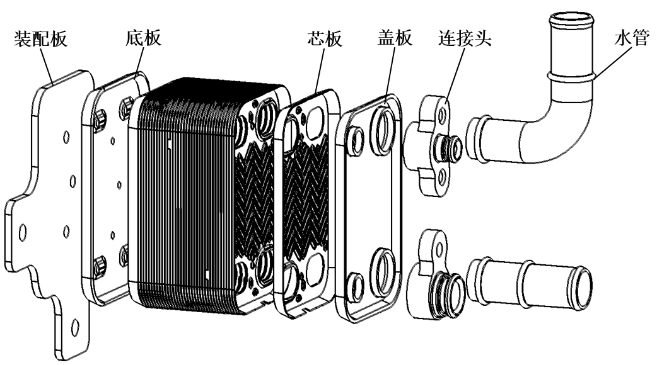

1. 板式换热器示意图
   * 1. 芯板Core board

指内部呈波浪形凸台，其4个角设两组进出孔，每组通道内部流动不同介质的冲压板。

* + 1. 底板 Floor

指装配在芯板底部外侧起防护的作用，连接芯板与装配板的部件。

* + 1. 盖板 Cover plate

指装配在芯板顶部外侧起防护的作用，连通芯板与连接头、水管和装配板的部件。

* + 1. 连接头Jointer

指连接盖板与制冷剂端接口的部件。

* + 1. 水管Water pipes

指连接盖板与防冻液端接口的部件。

* + 1. 装配板Assembly board

指连底板与接整车的部件。

* + 1. 板式蒸发器Plate evaporator

指应用在空调系统中低压侧，通过制冷剂汽化将冷却液冷却的板式换热器。

* + 1. 板式冷凝器Platecondenser

指应用在空调系统中高压侧，通过制冷剂冷凝将冷却液加热的板式换热器。

* + 1. 板式加热器Plateheater

指应用在PTC空调加热系统中，通过加热后冷却液将另一侧冷却液加热的板式换热器

* + 1. 泄漏率Leakagerate

单位时间内通过测试件内部泄漏的气体量。防冻液cc/min，制冷剂pa·m³/s（g/y）。

* + 1. 流阻Flow resistance
       1. 防冻液侧

选定介质在给定流量、温度条件下，测试件进口与出口的压力差（kPa）。

* + - 1. 制冷剂侧
         1. 板式蒸发器

选定介质在给定出口压力、进口过冷度、出口过热度，测试件进口出口的压力差（kPa）。

* + - * 1. 板式冷凝器

选定介质在给定进口压力、进口过热度、出口过冷度，测试件进口出口的压力差（kPa）

* 1. 一般要求
     1. 板式换热器应符合本文件的规定，并按经规定程序批准的图样和技术文件制造。
     2. 在下列使用条件下，板式换热器应能正常运行：
        1. 防冻液侧

1. 工作温度：-40℃～+120℃；
2. 工作压力：防冻液：不大于0.5 MPa；

制冷剂：不大于2 MPa

1. 工作介质：防冻液：乙二醇基抗冻剂和水的混合液，比例由用户指定；

制冷剂：HFC-R134a、HFO-1234yf、R290，具体介质由用户指定；

* + 1. 未注公差：板式换热器按GB/T 1184-1996《形状和位置公差未注公差值》和GB/T 1804-2000《一般公差未注公差的线性和角度尺寸的公差》标准。
    2. 标识、防尘：板式换热器标识应清晰，水管、连接头需带防尘套，防止异物进入。
    3. 外观要求:板式换热器表面应清洁，无划伤、破损、污迹、毛刺。
    4. 材料要求
       1. 芯板、盖板、底板、连接头、水管和装配板材料满足图纸要求，成分参照GB/T 3190-2020《变形铝及铝合金化学成分》标准中牌号3003，微量元素可以根据材料厂家标准调整。
       2. 有毒有害物质需满足标准GB/T 30512-2014《汽车禁用物质要求》。
       3. 材料安全数据表：应符合中国汽车材料数据系统要求。
  1. 技术要求
     1. 换热量、冷却液流阻、制冷剂流阻

换热量、冷却液流阻、制冷剂流阻试验按6.2的规定执行，换热量（以冷却液侧换热量为准，制冷剂侧换热量与冷却液侧换热量平衡差不得超过5%），冷却液流阻、制冷剂流阻应满足用户规定的值。

* + 1. 防冻液侧密封性

密封性试验按6.3的规定执行；

气检：泄漏率≤2 cc/min

湿检：不允许产生气泡。

当干检和湿检结果有冲突时，将湿检的压力按0.5 kPa/min的递增压力进行检测，直至检查出泄漏点。

* + 1. 制冷剂侧密封性

密封性试验按6.4的规定执行；

氦检：泄漏率≤1×10-6 pa·m³/s (2g/y)

湿检：不允许产生气泡。

当氦检和湿检结果有冲突时，将湿检的压力按0.5 kPa/min的递增压力进行检测，直至检查出泄漏点。

* + 1. 耐压性能试验

耐压性能试验按6.5的规定执行，试验后不允许破裂和变形，并满足5.2密封性的要求

* + 1. 抗爆破压力试验

抗爆破压力试验按6.6的规定执行，抗爆破压力应满足表1压力下不破裂。

1. 爆破压力要求

|  |  |  |
| --- | --- | --- |
|  | 制冷剂侧压力（MPa） | 冷却液侧压力（MPa） |
| 板式蒸发器 | 4.0 | 1.0 |
| 板式冷凝器 | 8.5 | 1.0 |
| 板式加热器 | 4.0 | 1.0 |

* + 1. 耐压力交变试验

耐压力交变试验按6.7的规定执行，试验后不允许破裂和变形，并满足5.2密封性的要求。

* + 1. 耐高温试验

耐高温试验按6.8的规定执行，试验后不允许破裂和变形，并满足5.2密封性的要求。

* + 1. 耐低温试验

耐低温试验按6.9的规定执行，试验后不允许破裂和变形，并满足5.2密封性的要求。

* + 1. 耐冷却液温度冲击试验

耐冷却液温度冲击试验按6.10的规定执行，试验后不允许破裂和变形，并满足5.2密封性的要求。

* + 1. 耐温度交变试验

耐温度交变试验按6.11的规定执行，试验后不允许破裂和变形，并满足5.2密封性的要求。

* + 1. 耐振动性试验

耐振动试验按6.12的规定执行，试验后不允许破裂和裂纹，并满足5.2密封性的要求。

* + 1. 外部腐蚀试验

中性腐蚀试验按6.13.1的规定执行，试验后无气泡、锈蚀和剥落，并满足5.2密封性试验的要求。

* + 1. 内部腐蚀试验

内腐蚀试验按6.14的规定执行，并满足5.2密封性试验的要求。芯板表面腐蚀深度应≤1/3原始芯板的壁厚。

* + 1. 清洁度试验

清洁度试验按6.15的规定执行，应满足表2要求。

1. 清洁度要求

|  |  |  |
| --- | --- | --- |
| 检测项目 | 制冷剂侧 | 冷却液侧 |
| 杂质重量 | 不超过20 mg/m² | 不超过20 mg/m² |
| 最大金属杂质 | 对角线长度小于0.5 mm | 尺寸小于0.5×0.5×1.0 mm |
| 最大非金属杂质 | 尺寸小于0.5×0.5×1.0 mm | 尺寸小于0.6×0.6×1.0 mm |

* + 1. 钎剂残留试验

钎剂残留试验按6.16的规定执行，允许钎剂残留量应满足用户规定的值。

* + 1. 内腔残存水量

内嵌残存水量试验按6.17的规定执行，制冷剂侧内部表面水含量≤40 mg/m³。

* + 1. 连接螺纹强度

连接螺纹强度试验按6.18的规定执行，连接螺纹应满足表3的最小破坏扭矩要求。

1. 螺纹最小破坏扭矩

|  |  |  |  |
| --- | --- | --- | --- |
| 螺纹规格 | 连接头厚度/mm | 螺栓强度等级 | 扭矩/N |
| M5 | ≥8 | 4.8 | 2.5±0.5 |
| M6 | ≥12 | 4.8 | 4.5±0.5 |
| M7 | ≥16 | 4.8 | 6.5±0.5 |
| M8 | ≥20 | 4.8 | 8.5±0.5 |

* + 1. 焊接强度

焊接强度试验按6.19的规定执行，焊接强度应满足≥10 N。

* + 1. 防尘盖拉拔力

防尘盖拉拔力试验按6.20的规定执行，最小拉拔力应≥10 N，最大拉拔力应≤30 N。

* 1. 试验方法
     1. 试验条件
        1. 试验环境

除非另有规定，所有试验应按以下条件进行：

1. 环境温度:25±2℃；
2. 相对湿度:25%～75%；
3. 大气压力: 86 kPa～106 kPa。
   * + 1. 试验仪器仪表及设备

测试设备仪器仪表要求具备足够的分辨能力、准确度和稳定度，以保证误差极限在被测项目的允许范围内：

1. 电压表：精度不低于0.5级；
2. 电流表：精度不低于0.5级；
3. 流量表：精度不低于0.5级；
4. 试验箱温控：精度±2℃；
5. 介质温度：精度±2℃；
   * 1. 换热量、冷却液流阻、制冷剂流阻

采用焓差换热器性能试验装置或同类性能试验装置，测量冷却液侧换热量和制冷侧换热量、冷却液压降和制冷剂压降。测量仪器准确度应符合表4的规定，节流装置与板式换热器间的连接管路应尽可能短。

1. 测量仪器仪表准确度

|  |  |
| --- | --- |
| 测量仪器 | 准确度 |
| 温度测量仪器 | ±0.1℃ |
| 制冷剂压力测量仪表 | ±0.2% |
| 冷却液压力测量仪表 | ±1.0% |
| 制冷剂流量测量仪表 | ±1.0% |
| 冷却液流量测量仪表 | ±1.0% |
| 压差传感器 | ±0.2% |

试验工况件表5、表6或者表7，也可根据用户规定的工况。

1. 板式蒸发器试验工况

|  |  |  |
| --- | --- | --- |
| 冷却液 | | 50%体积分数的乙二醇水溶液 |
| 冷却液进口流量/（L/min） | | 10±0.2 |
| 冷却液进口温度/℃ | | 25±0.2 |
| 制冷剂阀前压力/MPa | HFC-R134a | 1.43±0.01 |
| HFO-1234yf | 1.40±0.01 |
| 制冷剂阀前过冷度/℃ | | 5±0.2 |
| 制冷剂出口压力/MPa | HFC-R134a | 0.177±0.005 |
| HFO-1234yf | 0.200±0.005 |
| 制冷剂出口过热度/℃ | | 5±0.2 |

1. 板式冷凝器试验工况

|  |  |  |
| --- | --- | --- |
| 冷却液 | | 50%体积分数的乙二醇水溶液 |
| 冷却液进口流量/（L/min） | | 15±0.1 |
| 冷却液进口温度/℃ | | 50±0.2 |
| 制冷剂入口压力/MPa | HFC-R134a | 1.97±0.01 |
| HFO-1234yf | 1.9±0.01 |
| 制冷剂进口过热度/℃ | | 35±0.2 |
| 制冷剂出口过热度/℃ | | 5±0.2 |

1. 板式加热器试验工况

|  |  |
| --- | --- |
| 高温冷却液 | 50%体积分数的乙二醇水溶液 |
| 冷却液进口流量/（L/min） | 12±0.1 |
| 冷却液进口温度/℃ | 60±0.2 |
| 低温冷却液 | 50%体积分数的乙二醇水溶液 |
| 冷却液进口流量/（L/min） | 12±0.1 |
| 冷却液进口温度/℃ | 5±0.2 |

* + 1. 防冻液侧密封性试验

气检：在干式密封性能检测台上，向液冷板内部充入0.3 MPa压缩空气或氮气，压力充分平衡后，测试时间不小于20 S。检测泄漏率。

F＝0.0006×V×（△P/△T）

式中：

F――泄漏率（cc/min）；

V――液冷板（含管路）容积（ml）；

△P――压力损失（Pa）；

△T――检测时间（S）；

△P/△T――单位时间内压力损失（Pa/s）。

湿检：在水检测试台上，板式换热器内部充入0.3 MPa的压缩空气沉入水中，保压60 S。观察是否有肉眼可见的气泡产生。（用于泄漏件查漏点时检测）

* + 1. 制冷剂侧密封性

氦检: 在真空箱氦检漏检测台上，向板式蒸发器内部充入2 MPa±0.1 MPa、板式冷凝器内部充入3.5 MPa±0.1 MPa的100%浓度氦气，检测泄漏率。

湿检：在水检测试台上，板式换蒸发器内部充入2 MPa±0.1 MPa、板式冷凝器内部充入3.5 MPa±0.1 MPa的氮气沉入水中，保压60 S。观察是否有肉眼可见的气泡产生。（用于泄漏件查漏点时检测）

* + 1. 耐压性能试验

板式换热器进出孔均为敞开状态，将板式换热器固定在试验舱内，内部充入介质，以1 MPa/min±0.05 MPa/min的速度向其内部施压至，升压至表6所需压力，保压3min。试验结束后按照6.3检测的方法进行气密性测试。制冷剂侧与冷却液侧分别加压测试。一侧进行试验时另一侧进出口敞开。试验结束后按照6.3的方法进行气密性测试。

1. 耐压力要求

|  |  |  |
| --- | --- | --- |
|  | 制冷剂侧压力（MPa） | 冷却液侧压力（MPa） |
| 板式蒸发器 | 2.2 | 0.8 |
| 板式冷凝器 | 4.1 | 0.8 |
| 板式加热器 | 2.2 | 0.8 |

* + 1. 抗爆破试验

板式换热器进出孔均为敞开状态，将板式换热器固定在试验舱内，制冷剂入口充入介质：以1 MPa/min±0.05 MPa/min的速度向其内部施压至爆破，记录爆破值压力。换一台件，冷却液侧按同样的方法试验。

* + 1. 耐压力交变试验

按表7对制冷剂侧冷却液侧分别进行压力交变试验，制冷剂侧与冷却液侧应使用不同样件测试。试验结束后按照6.3的方法进行气密性测试。

1. 压力交变试验工况

|  |  |  |  |
| --- | --- | --- | --- |
| 参数 | 板式蒸发器制冷剂侧工况 | 板式冷凝器制冷剂侧工况 | 冷却液侧工况 |
| 介质 | 液压油 | 液压油 | 液压油 |
| 介质温度/℃ | 80±5 | 80±5 | 80±5 |
| 波形 | 正弦波 | 正弦波 | 正弦波 |
| Pmax/KPa | 1 300 | 3 100 | 300 |
| Pmin/KPa | 100 | 100 | 100 |
| 评率/HZ | 1 | 1 | 0.5 |
| 循环次数 | 200 000 | 200 000 | 200 000 |

* + 1. 耐高温试验

放置在120±3℃温度试验箱内，72 h后取出，恢复至常温状态。试验结束后按照6.3的方法进行气密性测试。

* + 1. 耐低温试验

放置在-40±3℃温度试验箱内，72 h后取出，恢复至常温状态。试验结束后按照6.3的方法进行气密性测试。

* + 1. 耐冷却液温度冲击试验

板式换热器进出孔均为敞开状态，将板式换热器固定在试验舱内，冷却液侧充入50%水和50%乙二醇溶液，按图2工况进行1000次循环，介质流量为20 L/min或者按用户规定的值。试验结束后按照6.3的方法进行气密性测试。

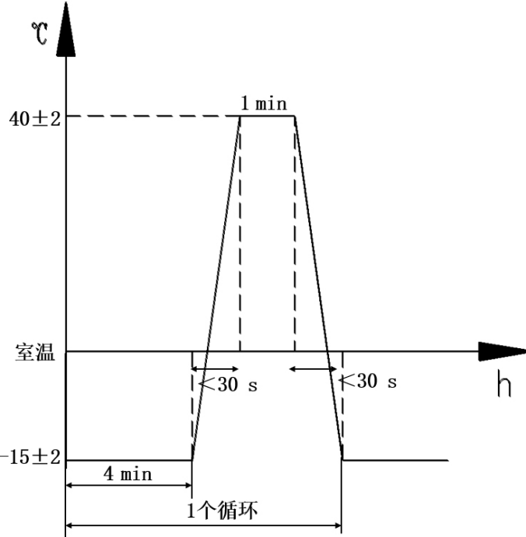

1. 耐冷却液温度冲击试验
   * 1. 耐温度交变试验

室温下，向制冷剂侧充注制冷剂并密封，充注量由内容积确定，标准为0.1 g/cm³。冷却液侧充满50%水和50%乙二醇溶液。将板式换热器固定在试验舱内，按图3工况进行试验，循环15次。试验结束后按照6.3的方法进行气密性测试。

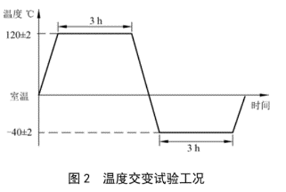

1. 耐温度交变试验
   * 1. 耐振动试验
        1. 试验准备

将板式换热器按实车安装状态，安装在试验台上，冷却液侧充满冷却液。

* + - 1. 共振频率检测
         1. 将振动频率设置为5 Hz～100 Hz,振动加速度设置为9.8 m/s²，分别沿上下、前后和左右方向进行振动测试，同一方向测试时间不超过20 min。试验结束后按照6.3的方法进行气密性测试。
         2. 若在某一频率下，测得的加速度（板式换热器加速度）为输入加速度（振动台加速度）的2倍以上，则该频率为共振频率。未检测出共振频率的产品，按6.12.3进行耐振动性能试验；测得共振频率的产品，按6.12.4进行耐振动性能试验。试验结束后按照6.3的方法进行气密性测试。
      2. 无共振点耐振动性能试验

将振动频率设置为33.3 Hz,振动加速度设置为28.4 m/s²，沿上下方向振动5×105次，沿前后方向振动2.5×105次，沿左右方向振动2.5×105次。试验结束后按照6.3的方法进行气密性测试。

* + - 1. 有共振点耐振动性能试验

6.12.4.1根据共振频率范围，按表10工况进行耐振动性能试验。

6.12.4.2若共振频率段不只1个，则不同频率段的振动试验，样件可以不是同一样件

6.12.4.3按表10规定条件试验后，应进行6.12.3所述无振动频率的实验。试验结束后按照6.3的方法进行气密性测试。

1. 有共振频率的耐振动性能试验工况

|  |  |  |  |  |
| --- | --- | --- | --- | --- |
| 共振频率范围  Hz | 振动加速度  m/s² | 上下方向振动次数  次 | 前后方向振动次数  次 | 左右方向振动次数  次 |
| 5～33.3 | 28.4 | 104 | 2.5×103 | 2.5×103 |
| 33.3～50 | 14.7 | 2×105 | 5×104 | 5×104 |
| 50～100 | 5.9 | 6×106 | 1.5×106 | 1.5×106 |

* + 1. 外部腐蚀试验

板式换热器制冷剂和冷却液进出口均密封，制冷剂侧充氮气或空气，室温下压力值为板式蒸发器1.0 MPa,板式冷凝器2.0 MPa。将板式换热器放入盐雾箱中，按GB/T10125的规定进行中性盐雾试验并持续480 h。试验结束后按照6.3的方法进行气密性测试。

* + 1. 内部腐蚀试验
       1. 溶液配比

溶液由40%冷却液（50%乙二醇与水的混合液）和60%标准腐蚀液组成（体积比），标准腐蚀液由1L蒸馏水与148 mg的硫酸钠、165 mg的氯化钠和138 mg的碳酸氢钠配置而成。

* + - 1. 试验过程

将板式换热器冷却液侧进出口与内腐蚀试验台连接，设置溶液温度（90±2）℃，流量（20±1） L/min或者按供需双方协商确定，溶液压力不超过140 kPa,开启试验台，测试样品内通入溶液。运行16 h,停机静置8 h为1个循环，共进行60个循环。试验结束后按照6.3的方法进行气密性测试。

* + - 1. 溶液检测

试验开始运行5 min与结束时需进行溶液检测，溶液检测分为外观和pH值检测。溶液外观不允许出现浑浊和沉淀，不允许出现±1以上的pH值变化。试验过程中，停机期间可进行溶液检测，当溶液出现浑浊活沉淀时，需更换溶液，溶液配比需要按6.14.1要求；当溶液pH值出现±1以上变化时，补充或者更换溶液，溶液配比按6.14.1要求，冷却液与标准腐蚀液比例可适当调整。

* + 1. 清洁度试验

往内腔注入占容积60%左右的异辛烷或等同物，然后上下、左右和前后各摇晃4次～5次，再将内溶物回收在专用容器内，用孔径为5 μm的滤纸，将附有杂质的滤纸放入80℃恒温箱进行烘干0.5 h,然后放在干燥器内冷却0.5 h,用工业分析天平称重，颗粒尺寸用显微镜测量。工业分析天平的测量准确度应满足±0.1 mg。

* + 1. 钎剂残留试验

按要求冲洗测试样件内腔，冲洗液体为去离子水，液体温度90℃±0.5℃，流量8 L/min±0.2 L/min,溶液体积大于8 L，冲洗时间24 h。结束后溶液冷却到室温，取200ml溶液检测钾离子浓度，并记录冲洗溶液体积。更换冲洗溶液，再冲洗24 h,取200 ml溶液测钾离子浓度，记录冲洗液体积。钎剂残留量按式（1）计算：

$$m=\frac{C\text{1}}{P}×V\text{1}+\frac{C\text{2}}{P}×V\text{2}$$

式中：

m――钎剂残留量，单位为毫克（mg）；

C1――第一次测试钾离子质量浓度，单位为毫克每升（mg/L）；

P――钎剂中钾元素含量，单位为百分比（%）；

V1――第一次冲洗液体体积，单位为升（L）；

C2――第二次测试钾离子质量浓度，单位为毫克每升（mg/L）；

V2――第二次冲洗液体体积，单位为升（L）；

* + 1. 内腔残存水量试验

将板式换热器制冷剂进口与干燥氮气罐相连，出口与微量水分仪的进口相连，以70 mL/min±20 mL/min的流量向制冷剂侧内部通入氮气，当测试值波动不超过0.1 mg的持续时间超过3 min后，读取残存水量，再除以产品制冷剂侧内表面积，作为试验结果。微量水分仪准确度为±0.05 mg。

* + 1. 连接螺纹强度试验

用带数值显示功能的扭矩扳手拧紧连接螺纹，缓慢增加扭矩直至螺纹滑丝，滑丝前最大扭矩为连接螺纹最小破坏扭矩。扭矩扳手量程不大于规定最小破坏扭矩的5倍，准确度不小于3%。

* + 1. 焊接强度试验

板式换热器的连接头上钻Φ5的通孔，把板式换热器安装至夹具上固定好，将连接块穿过钻孔内，再将拉力器的挂钩勾住连接块，并以50±5 mm/min的速度施加拉力，拉力达到1000 N时连接头与盖板焊接处无断裂，再以50±5 mm/min的速度施加拉力至盖板破裂，连接头与盖板焊接处完全分离并记录失效时拉力。水管与盖板之间的焊接强度用同样的方法试验。见图4。

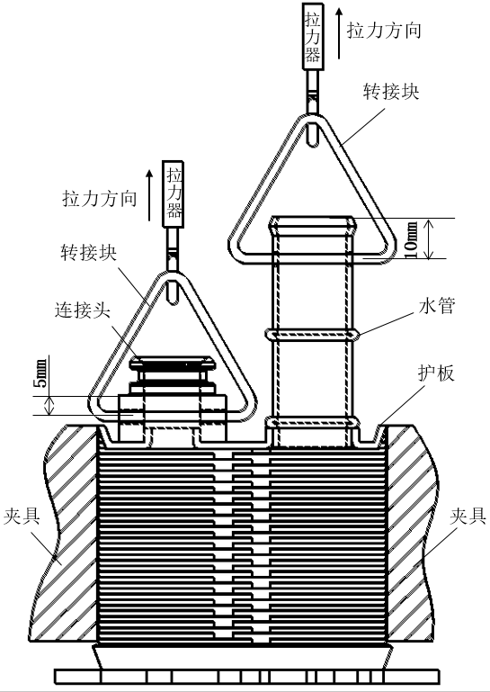

1. 焊接强度试验
   * 1. 防尘盖拉拔力试验

室温条件下，固定测试样品，用拉力计测试防尘盖拉拔力，力的方向与管同轴。

* 1. 检验规则
     1. 检验要求

板式换热器检验合格后方能出厂，并附有产品合格证或合格文件。

* + 1. 检验分类

板式换热器的检验分为出厂检验和型式试验。

* + 1. 出厂检验
       1. 在线检验的项目应包括产品的密封性试验、外观、安装尺寸、条形码、顾客件号。其中关键信息应直接打印二维码粘贴在产品上。在线检验项目为全检，检验结果应全部合格。
       2. 在线检验中如有不合格项目时，允许返修后重新提交检验，但同一台板式换热器复检次数不得超过2次。
       3. 出厂检验：每台板式换热器应经在线检验合格后，并由质量部门进行抽检，检验产品信息并记录。抽检合格后可出厂，产品抽检按GB/T 2828.1中规定执行。
    2. 型式试验
       1. 凡有下列情况之一，应进行型式试验；

1. 新产品鉴定；
2. 板式换热器总成型式试验每一年进行一次，如果年产量达10万台以上，型式试验每半年一次；
3. 当板式换热器总成结构、材料、工艺或场地有重大改变，可能影响产品性能时。
   * + 1. 当板式换热器停产一年以上，重新开始生产时。
       2. 每次型式检验样品数为30台板式换热器。
       3. 型式检验判定按GB/T 2829-2002中一次或两次方案进行。
       4. 型式试验产品分组及项目顺序表见表11。
4. 检验项目表

|  |  |  |  |  |  |  |  |  |  |  |  |  |
| --- | --- | --- | --- | --- | --- | --- | --- | --- | --- | --- | --- | --- |
| 序号 | 项目 | 技术要求条款 | 试验方法条款 | 检验分组 | | | | | | | | |
| 1-3 | 4-6 | 7-9 | 10-12 | 13-15 | 16-18 | 19-21 | 22-24 | 25-27 |
| 1 | 换热量、冷却液流阻、制冷剂流阻 | 5.1 | 6.2 | √ |  |  |  |  |  |  |  |  |
| 2 | 防冻液侧密封性 | 5.2 | 6.3 | √ | √ | √ | √ | √ | √ | √ | √ | √ |
| 3 | 制冷剂侧密封性 | 5.3 | 6.4 | √ | √ | √ | √ | √ | √ | √ | √ | √ |
| 4 | 耐压性能试验 | 5.4 | 6.5 |  | √ |  |  |  |  |  |  |  |
| 5 | 抗爆破压力试验 | 5.5 | 6.6 |  | √ |  |  |  |  |  |  |  |
| 6 | 耐压力交变试验 | 5.6 | 6.7 |  |  | √ |  |  |  |  |  |  |
| 7 | 耐高温试验 | 5.7 | 6.8 |  |  |  | √ |  |  |  |  |  |
| 8 | 耐低温试验 | 5.8 | 6.9 |  |  |  | √ |  |  |  |  |  |
| 9 | 耐冷却液温度冲击试验 | 5.9 | 6.10 |  |  |  |  | √ |  |  |  |  |
| 10 | 耐温度交变试验 | 5.10 | 6.11 |  |  |  |  |  | √ |  |  |  |
| 11 | 耐振动性试验 | 5.11 | 6.12 |  |  |  |  |  |  | √ |  |  |
| 12 | 外部腐蚀试验 | 5.12.1 | 6.13 | √ |  |  |  |  |  |  |  |  |
| 13 | 内部腐蚀试验 | 5.12.2 | 6.14 |  |  |  |  |  |  |  | √ |  |
| 14 | 清洁度试验 | 5.13 | 6.15 |  |  |  |  | √ |  |  |  |  |
| 15 | 钎剂残留试验 | 5.14 | 6.16 |  |  |  |  |  | √ |  |  |  |
| 16 | 内腔残存水量 | 5.15 | 6.17 |  |  |  |  |  |  | √ |  |  |
| 17 | 连接螺纹强度 | 5.16 | 6.18 |  |  |  | √ |  |  |  |  |  |
| 18 | 焊接强度 | 5.17 | 6.19 |  |  |  |  |  |  |  |  | √ |
| 19 | 防尘盖拉拔力 | 5.18 | 6.20 |  |  |  |  |  |  | √ |  |  |

* 1. 标志、包装、运输及贮存
     1. 标志
        1. 板式换热器应粘贴条形码，条形码上应标明以下各项；

1. 物料编码；
2. 供应商代码；
3. 生产日期；
4. 生产批号。
   * + 1. 产品合格证上应标明本产品的所执行的标准。
     1. 包装

包装应保证在正常运输条件下不至于损坏，包装箱规格、尺寸和材料应符合出厂包装设计图样及包装技术条件。需方对产品包装有特殊要求时，可由供需双方协商确定。包装外部印刷标志应符合GB/T 191-2008中的相关要求。

* + 1. 运输

板式换热器在运输和贮存时不得相互撞击、受潮和受活性化学物品的侵蚀，并注意堆放方向应符合包装箱上标志。

* + 1. 贮存

板式换热器在符合以上的运输、贮存条件下，自出厂日起一年内不能锈蚀，外表涂层不得起泡、剥落。

